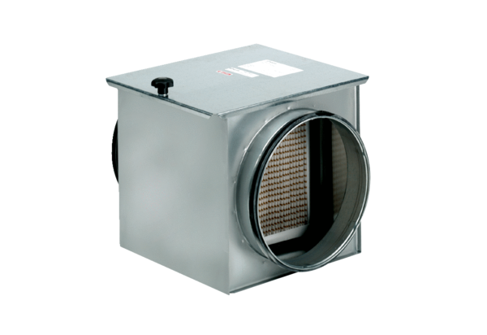Filtr powietrza TFE 15-5Opakowanie jednostkowe: 1 sztukaAsortyment: C
Numer artykułu: 0149.0060Producent: MAICO

